# FINALIDADE:

COMPROVAR DE FORMA EXPERIMENTAL A LEI DE OHM.

# RECURSOS:

|  |  |  |  |
| --- | --- | --- | --- |
| ITEM | DESCRIÇÃO | REF.LAB | QTD. |
| 01 | Fonte DC | FDC | 1 |
| 02 | Protoboard | PRB | 1 |
| 03 | Multímetro Digital | MTD | 1 |
| 04 | Alicate de Bico | ALB | 1 |
| 05 | Alicate de Corte | ALC | 1 |
| 06 | Resistor de 1KΩ | R1K | 1 |
| 07 | Resistor de 2K2Ω | R2K2 | 1 |
| 08 | Resistor de 470Ω | R470 | 1 |
| 09 | Resistor de 5,6KΩ | R5K6 | 1 |

# TEORIA:

A lei de Ohm enuncia que a tensão aplicada aos terminais de uma resistência é diretamente proporcional a corrente que atravessa o mesmo. Dessa forma é possível escrever:

$$V=R. I$$

Onde:

V – tensão aplicada (V)

R – resistência elétrica (Ω)

I – intensidade de corrente (A)

# MONTAGEM DE CIRCUITO:

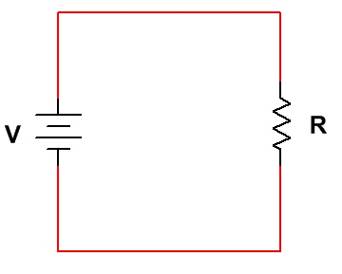

# PROCEDIMENTOS:

* Varie a tensão da fonte conforme o quadro abaixo. Para cada valor ajustado, meça e anote o valor da corrente.

|  |  |  |  |  |  |  |
| --- | --- | --- | --- | --- | --- | --- |
|  | R = 470Ω | R = 1KΩ | R = 2,2KΩ | R = 3,9KΩ | R = 10kΩ | R = 100kΩ |
| V (V) | I (mA) | I (mA) | I (mA) | I (mA) | I (mA) | I (mA) |
| 0 |  |  |  |  |  |  |
| 2 |  |  |  |  |  |  |
| 4 |  |  |  |  |  |  |
| 6 |  |  |  |  |  |  |
| 8 |  |  |  |  |  |  |
| 10 |  |  |  |  |  |  |
| 12 |  |  |  |  |  |  |

# CONCLUSÕES:

Ao final desta atividade, o aluno será capaz de compreender a teoria com a prática realizada, verificando experimentalmente que a variação das resistências implicara diretamente na variação da corrente para circuitos resistivos, comprovando a lei de ohm.

# BIBLIOGRAFIA:

* + CAPUANO, Francisco Gabriel; MARINO, Maria Aparecida Mendes. **Laboratório de Eletricidade e Eletrônica: Teoria e Prática.** 24. Ed. São Paulo: Editora Érica. 309p.
  + BOYLESTAD, Robert L. **Introdução à Análise de Circuitos.** 8. Ed. São Paulo: Editora Pearson. 976p.
  + Site: http://pt.wikipedia.org/wiki/Lei_de_Ohm